Министерство образования и науки Российской Федерации

Федеральное государственное бюджетное образовательное учреждение высшего образования «Московский государственный технический университет имени Н. Э. Баумана (национальный исследовательский университет)

Факультет «Робототехника и комплексная автоматизация»

Кафедра «Системы автоматизированного проектирования»

**Отчет по лабораторной работе**

По курсу «Объектно-ориентированное программирование»

Выполнил: Студент Петраков С.А.

Группа РК6-26Б

Проверил: ____________________

Дата ________________

Подпись_____________

Москва, 2020 г.

**Вариант ПЯВУ F16**

**Задание:**

Разработать объектно-ориентированную программу конкатенации любого заданного набора файлов. Имена всех сливаемых файлов должны передаваться программе через аргументы командной строки ее вызова. Заданные файлы должны объединяться в порядке перечисления их имен в командной строке вызова программы. Результат слияния заданных файлов должен быть отображен через поток стандартного вывода (сout). При этом содержимое каждого следующего файла должно отображаться после предыдущего без какого-либо промежутка. При разработке программы необходимо применить методы бесформатного ввода и вывода файловых потоков.

**Алгоритм:**

Имена файлов передаются как аргументы командной строки. Считаем посимвольно из каждого файла и выводим на экран все строки каждого файла.

**Входные данные:**

В строке вызова пишем файлы

**Выходные данные:**

Выводим эти файлы на экран

**Текст программы:**

#include <iostream>

#include <fstream>

int main(int argc, char *argv[])

{

char ch;

for(int i=1; i<argc; i++)

{

std::ifstream infile(argv[i]);

if(!infile)

{

std::cerr<<"Can not read file. Terminate\n";

return -1;

}

while(infile)

{

infile.read(&ch, 1);

putchar(ch);

}

infile.close();

}

return 0;

}

**Тест:**

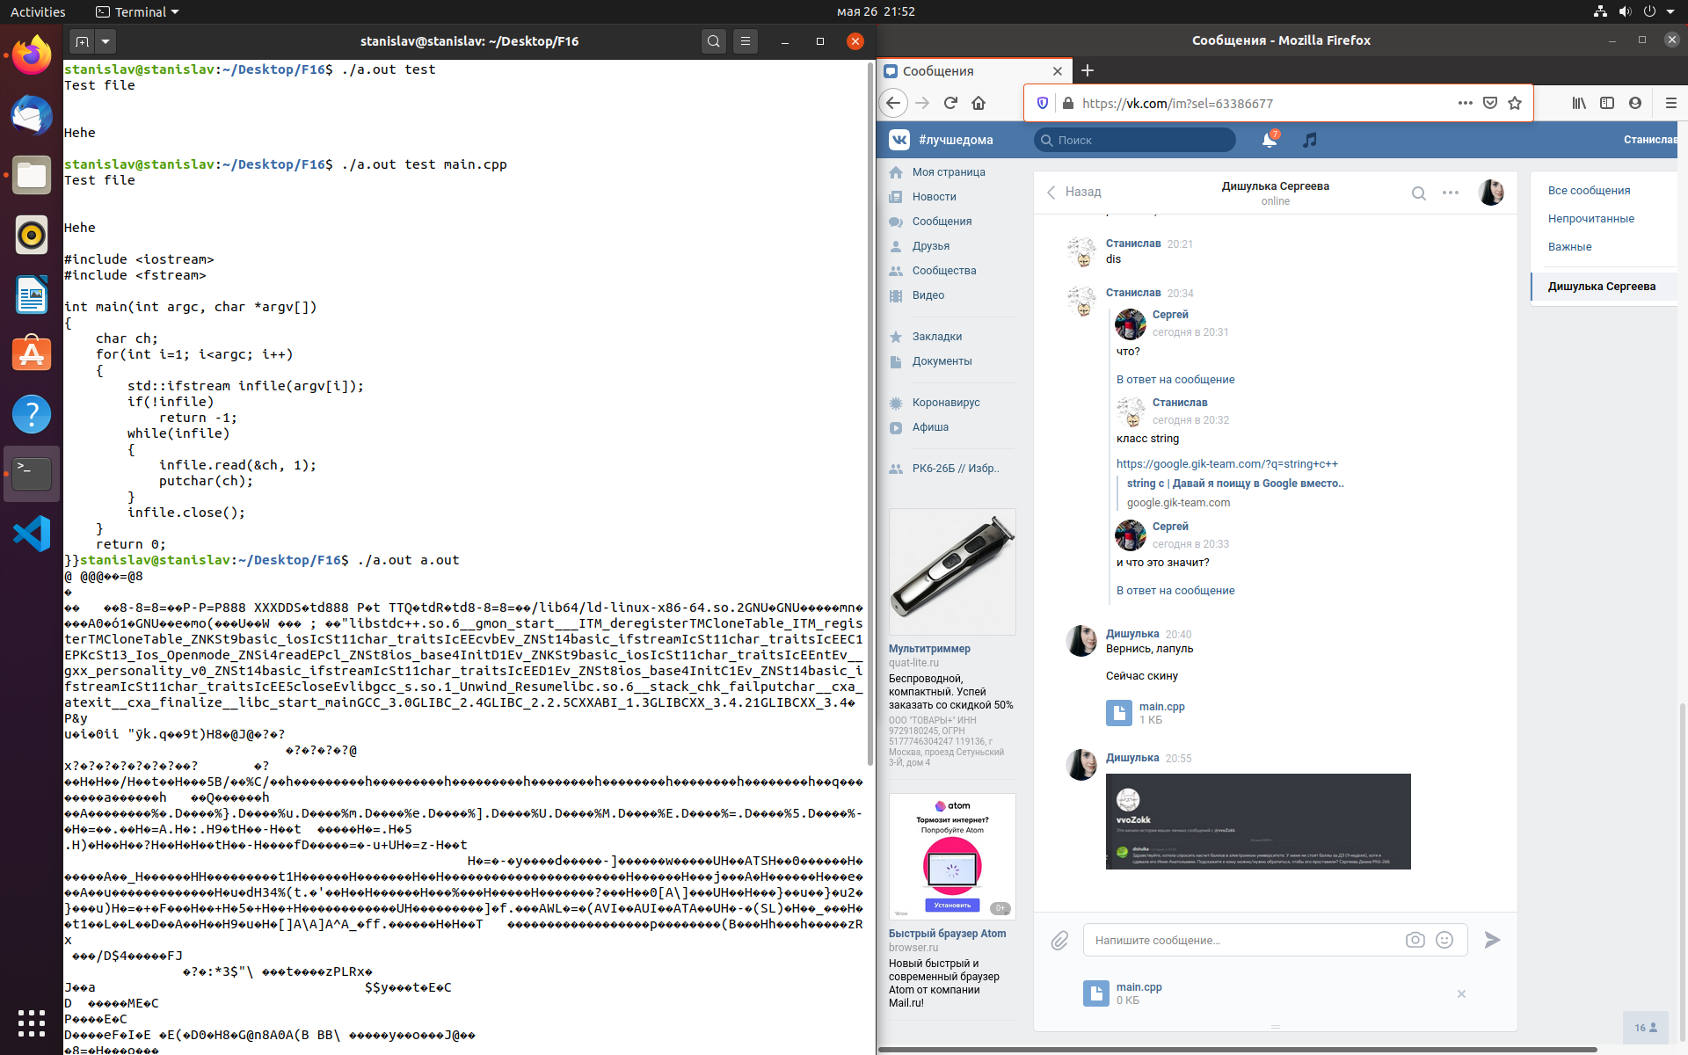

**Список использованной литературы:**

* Волосатова Т.М., Родионов С.В. Лекции по курсу «Объектно-ориентированное программирование»
* bigor.bmstu.ru